Практическая работа: разработка технологической карты урока физики

1. ИНФОРМАЦИЯ О РАЗРАБОТЧИКЕ ПЛАНА
ФИО разработчика | Кяшкин Василий Михайлович
Место работы | Лесной учебно-консультационный пункт при ФКУ ЛИУ-19 УФСИН России по РМ

2. ОБЩАЯ ИНФОРМАЦИЯ ПО УРОКУ
Класс (укажите класс, к которому относится урок): | Базовый УМК: учебник физика автор Перышкин А.В.
Место урока (по тематическому планированию ПРП)
  № урока | Тема учебного занятия. Тип (вид) учебного занятия | Элементы содержания учебного занятия | КЭС | Требование к уровню подготовки обучающихся |  | Предметные  результаты | УУД  Познавательные  Коммуникативные  Регулятивные | Личностные результаты
   |  |  |  | Знать | Уметь | Предметные  результаты | УУД  Познавательные  Коммуникативные  Регулятивные | Личностные результаты
  17 | Решение задач по теме " Механическое движение тел и его основные характеристики "  Урок применения знаний и умений | Определение механического движения, понятия равномерного и неравномерного движения, пути; формулы для определения скорости движения тела и пройденного пути. | 2.1.2. | Различать движения; решать задачи на определение скорости движения тела, пройденного пути, затраченного времени; осуществлять перевод единицы скорости в систему СИ. | Оформлять и решать задачи на расчёт пути, скорости, времени, средней скорости. | на основе анализа задач выделять физические величины, формулы, необходимые для решения и проводить расчеты  применять теоретические знания по физике на практике, решать физические задачи на применение полученных знаний | сопоставлять свои суждения с суждениями других участников диалога, обнаруживать различие и сходство позиций публично представлять результаты выполненного проекта  сопоставлять свои суждения с суждениями других участников диалога, обнаруживать различие и сходство позиций  публично представлять результаты выполненного проекта  формирование эффективных групповых обсуждений | развитие внимательности собранности и аккуратности  развитие межпредметных связей  формирование умения определения одной характеристики движения через другие
Тема урока: | Решение задач по теме " Механическое движение тел и его основные характеристики "
Уровень изучения (укажите один или оба уровня изучения (базовый, углубленный), на которые рассчитан урок): | Базовый / углубленный
Тип урока (укажите тип урока): | ☐ урок освоения новых знаний и умений  ⍌ урок-закрепление изученного материала  ☐ урок-повторение  ☐ урок систематизации знаний и умений  ☐ урок развивающего контроля  ☐ комбинированный урок  ☐ урок применения знаний и умений
Планируемые результаты (по ПРП):
Личностные: развитие внимательности собранности и аккуратности развитие межпредметных связей формирование умения определения одной характеристики движения через другие, формирование ценностных отношений друг к другу, к учению, к результатам обучения

Метапредметные:
Познавательные:
анализировать, систематизировать и интерпретировать информацию различных видов и форм представления
самостоятельно формулировать обобщения и выводы по результатам проведенного наблюдения, опыта, исследования
Коммуникативные:
сопоставлять свои суждения с суждениями других участников диалога, обнаруживать различие и сходство позиций
публично представлять результаты выполненного проекта
Регулятивные:
давать адекватную оценку ситуации
Предметные: На основе анализа задач выделять физические величины, формулы, необходимые для решения и проводить расчеты
применять теоретические знания по физике на практике, решать физические задачи на применение полученных знаний, научиться представлять результаты измерений и вычислений в виде таблиц, графиков
Ключевые слова: Определение механического движения, понятия равномерного и неравномерного движения, пути; формулы для определения скорости движения тела и пройденного пути, скорость тела по графику зависимости пути равномерного движения от времени
Краткое описание (введите аннотацию к уроку, укажите используемые материалы/оборудование/электронные образовательные ресурсы)
Урок по физике для 7 класса по теме: Решение задач по теме «Движение». Урок-закрепление изученного материала, урок применения знаний и умений. На уроке предусмотрено использование следующих материалов и оборудования:
Презентация PowerPoint, элементы видеоматериалов из сети Интернет платформы УЧИ.РУ.
Мультимедийный проектор, экран, звуковые колонки.
ИКТ на данном уроке позволяют визуализировать условия контекстных задач, разнообразить деятельность обучающихся.
Задание на актуализацию опорных знаний
Задачи по проверке усвоения материала

3. БЛОЧНО-МОДУЛЬНОЕ ОПИСАНИЕ УРОКА

БЛОК 1. Вхождение в тему урока и создание условий для осознанного восприятия нового материала
Этап 1.1. Мотивирование на учебную деятельность
Укажите формы организации учебной деятельности на данном этапе урока. Опишите конкретную учебную установку, вопрос, задание, интересный факт, которые мотивируют мыслительную деятельность школьника (это интересно/знаешь ли ты, что)
Цель этапа – подготовка учащихся к плодотворной работе на занятии в режиме сотрудничества.
На данном этапе осуществляется психологический настрой учащихся на освоение знаний и новых способов действий, включение учащихся в деловой ритм работы. Учащиеся отражают личностную готовность к сотрудничеству и взаимодействию, предполагающему общение.
Определите тему урока, разгадав ребусы
ТЕМА:
Решение задач на: | 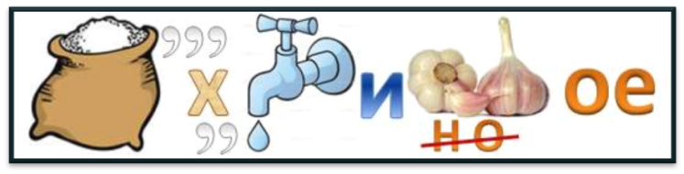  механическое |   движение

Этап 1.2. Актуализация опорных знаний
Укажите формы организации учебной деятельности и учебные задания для актуализации опорных знаний, необходимых для изучения нового

Цель этапа – установить правильность и осознанность выполнения задания самоподготовки всеми учащимися, выявить пробелы, выполнить коррекцию знаний.  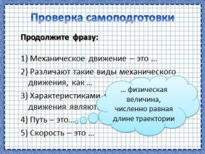  Без знания определений физических величин, их обозначения и единиц измерения, а также расчетных формул невозможно научиться решать физические задачи. Повторим основные термины. | 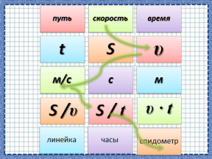  У каждого учащегося на парте лежит набор цветных карточек, на которых написаны неполные определения физических понятий. На экран выводиться перечень «недосказанных предложений» Учащимся необходимо в соответствующей последовательности разложить цветные карточки с ответами. С целью быстрой визуальной проверки, а также само- и взаимопроверки самими учащимися в ходе верных ответов возникает определенный порядок расположения цветов. На слайде демонстрируются правильные утверждения

Этап 1.3. Целеполагание
Назовите цель (стратегия успеха): ты узнаешь, ты научишься

Цель: обеспечить применение ранее полученных знаний при решении графических, контекстных и экспериментальных задач.
Ты узнаешь:
- О видах механического движения о его роли для развития других естественных наук, техники и технологий
- Как применить свои знания для решения практических задач из повседневной жизни
Ты научишься:
- Представлять результаты измерений и вычислений в виде таблиц и графиков;
- Определять путь, пройденный за данный промежуток времени;
- Определять скорость тела по графику зависимости пути равномерного движения от времени;
- Устанавливать связь физики с другими науками и техникой;
Различать понятия путь, траектория и перемещение.
БЛОК 2. Освоение нового материала
Этап 2.1. Осуществление учебных действий по освоению нового материала
Укажите формы организации учебной деятельности, включая самостоятельную учебную деятельность учащихся (изучаем новое/открываем новое). Приведите учебные задания для самостоятельной работы с учебником, электронными образовательными материалам (рекомендуется обратить внимание учеников на необходимость двукратного прочтения, просмотра, прослушивания материала. 1) на общее понимание и мотивацию 2) на детали). Приведите задания по составлению плана, тезисов, резюме, аннотации, презентаций; по наблюдению за процессами, их объяснением, проведению эксперимента и интерпретации результатов, по построению гипотезы на основе анализа имеющихся данных и т.д.

Обсуждение нестандартной задачи как инструмента для генерации максимально возможного количества идей.  На данном этапе прекрасно развиваются регулятивные УУД, например, ребята выдвигают версии решения данной задачи, формулируют гипотезы. |  |  |  |  |  |  |  |  |  | 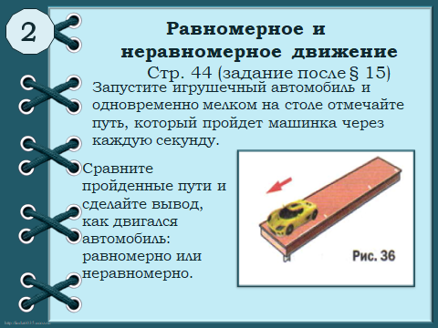
Этап 2.2. Проверка первичного усвоения
Укажите виды учебной деятельности, используйте соответствующие методические приемы. (Сформулируйте/Изложите факты/Проверьте себя/Дайте определение понятию/Установите, что (где, когда)/Сформулируйте главное (тезис, мысль, правило, закон)
Цель этапа – обеспечить у учащихся устойчивую мотивацию к активной учебно-познавательной деятельности.
Проверьте себя!  Выполните задания теста. |  |  | 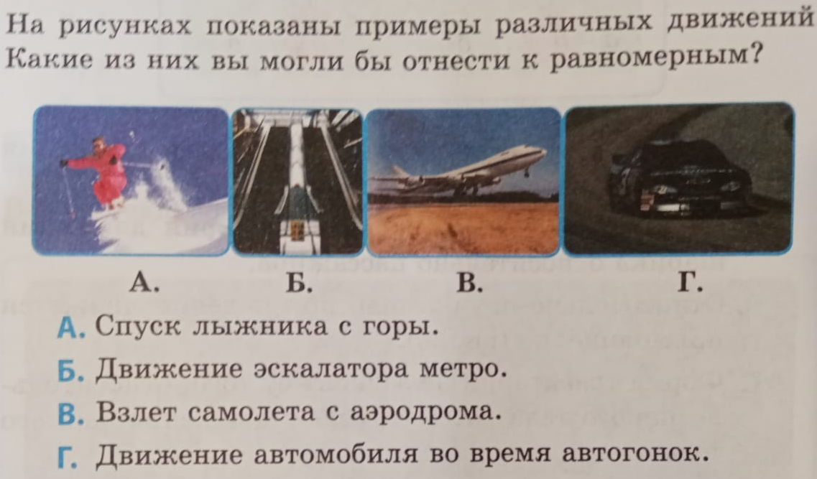 |  |  |  |  |  | 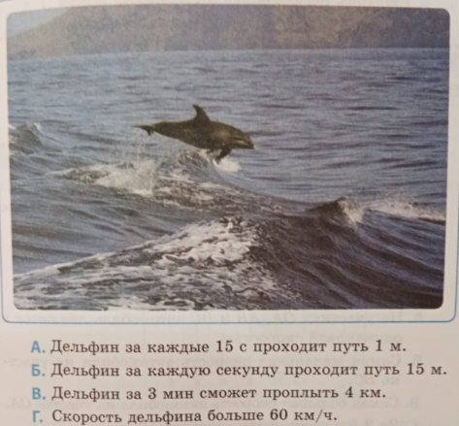 |  |  |  |  |  | 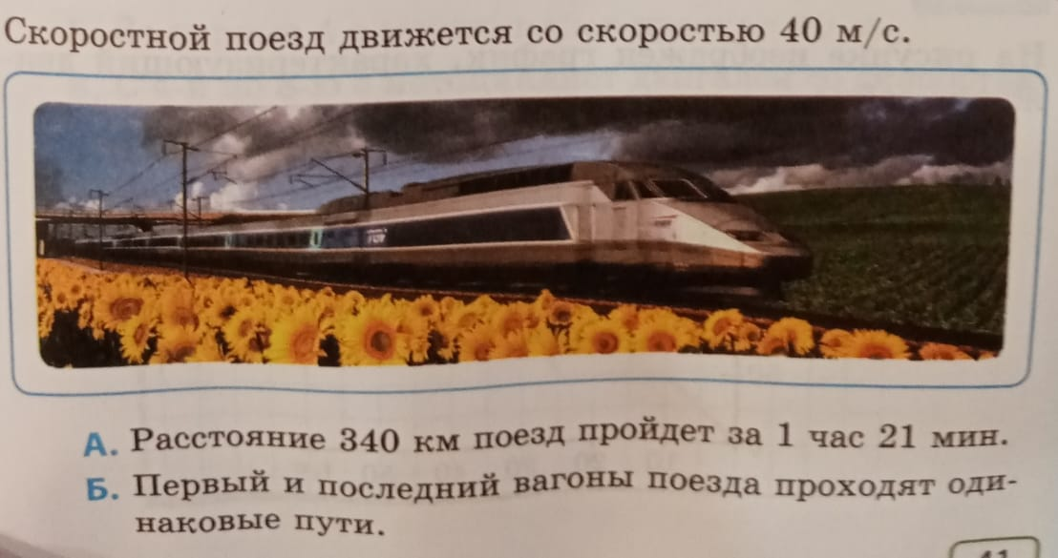
БЛОК 3. Применение изученного материала
Этап 3.1. Применение знаний, в том числе в новых ситуациях
Укажите формы организации соответствующего этапа урока. Предложите виды деятельности (решение задач, выполнение заданий, выполнение лабораторных работ, выполнение работ практикума, проведение исследовательского эксперимента, моделирование и конструирование и пр.), используйте соответствующие методические приемы (используй правило/закон/формулу/теорию/идею/принцип и т.д.; докажите истинность/ложность утверждения и т.д.; аргументируйте собственное мнение; выполните задание; решите задачу; выполните/сделайте практическую/лабораторную работу и т.д.).
Занимательные задачи на движение, поддерживающие познавательный интерес  Формирование учащимися выводов, что общего в этих движениях и в чём их принципиальное различие. Формулирование определений данных движений. |  | 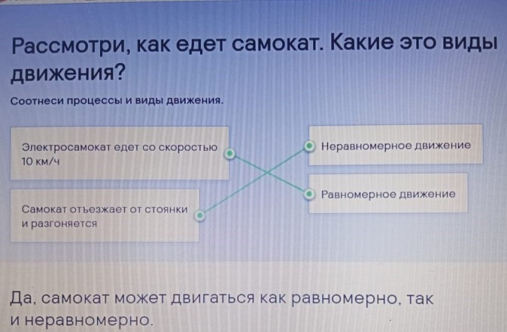 |  |  |  |  | 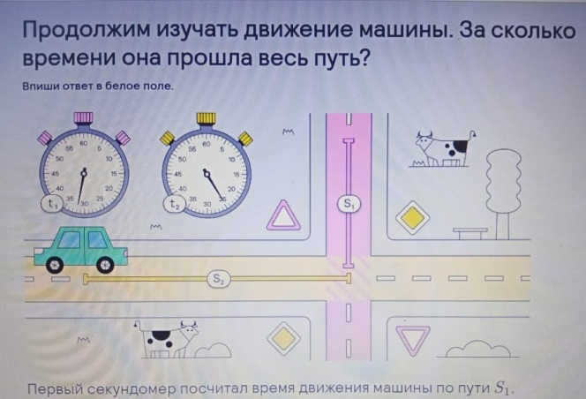 |  |  |  |  |  |  | 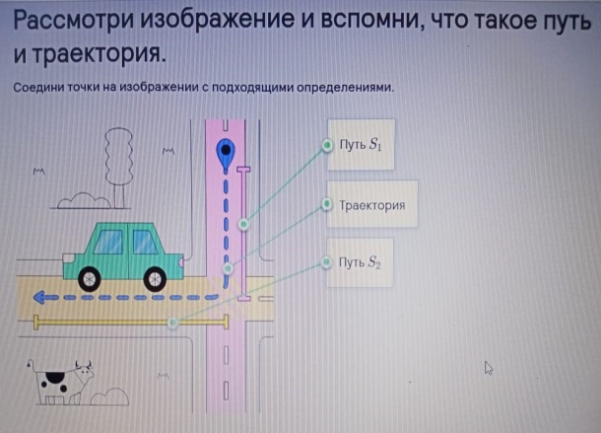
Этап 3.2. Выполнение межпредметных заданий и заданий из реальной жизни
Подберите соответствующие учебные задания
Межпредметные связи: физика, история, математика  Учащиеся на данном этапе закрепят умение понимать смысл путь, скорость, умение выражать физические величины в единицах СИ. Записывать условие и решение в тетради по образцу, самостоятельно осуществлять поиск информации. |  |  |  | 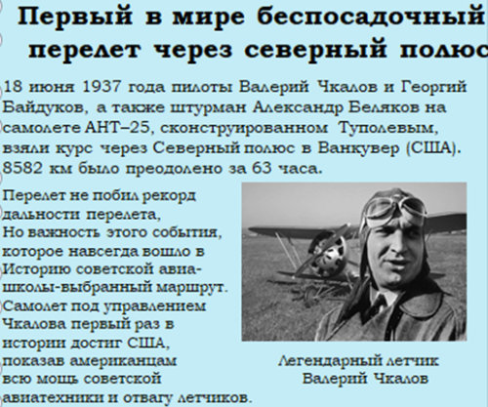 |  |  |  |  |  |  |  | 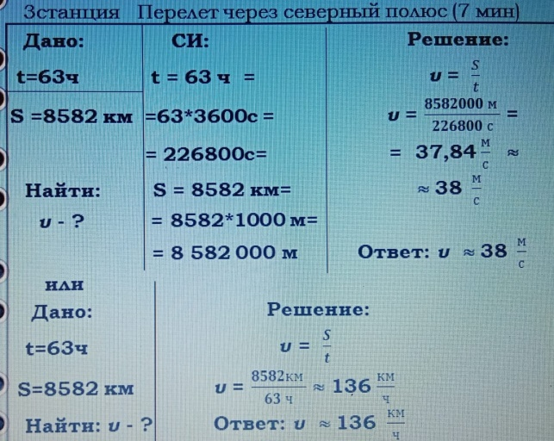
Этап 3.3. Выполнение заданий в формате ГИА (ОГЭ, ЕГЭ)
Подберите соответствующие учебные задания
Формирование личностных УУД: формирование аккуратности выполнения графиков.  Регулятивные действия: выполнять по заданному образцу, оценивать свою работу, самостоятельно исправлять ошибки  На данном этапе ребята научатся строить и читать графики под руководством учителя. А так же научиться выполнять данные задания самостоятельно | 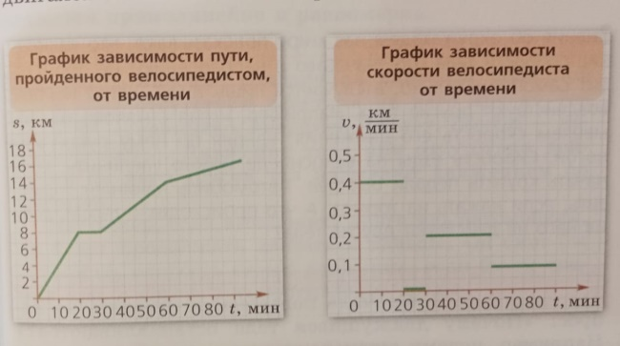 | 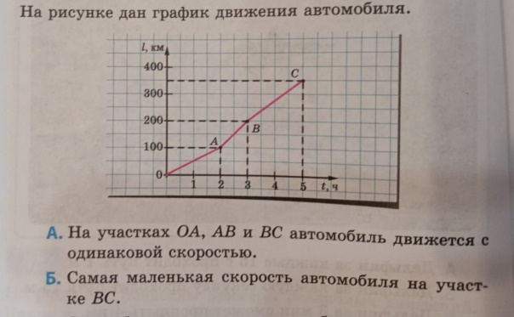

Этап 3.4. Развитие функциональной грамотности
Подберите соответствующие учебные задания  Смотри п3.1 | 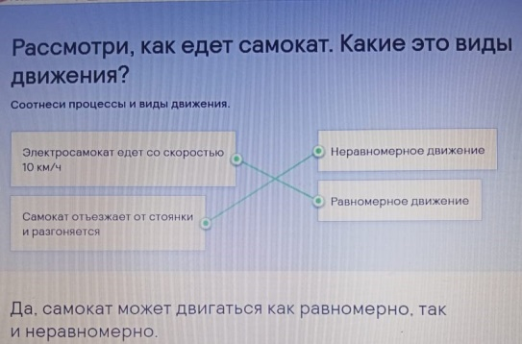 |  |  |  |  | 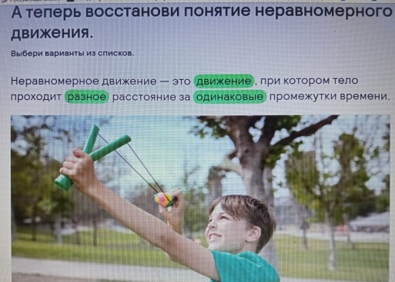 |  |  |  |  |  |  | 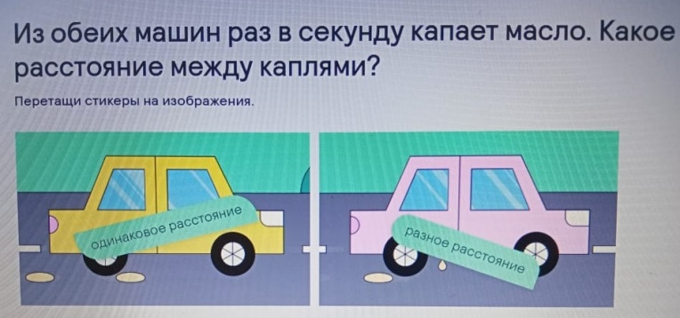
Этап 3.5. Систематизация знаний и умений
Подберите учебные задания на выявление связи изученной на уроке темы с освоенным ранее материалом/другими предметами
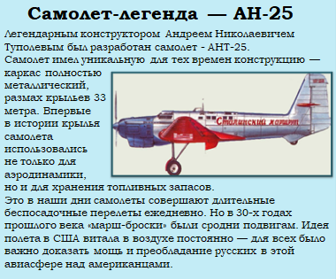  М/С: физика, история, математика |  |  |  |  | В 1937 г. советский самолет АНТ-25 (экипаж В. П. Чкалова) совершил беспосадочный перелет из Москвы в США. За 63 ч 16 мин он прошел 9 130 км. Найдите среднюю скорость полета. |  |  |  |  |  | 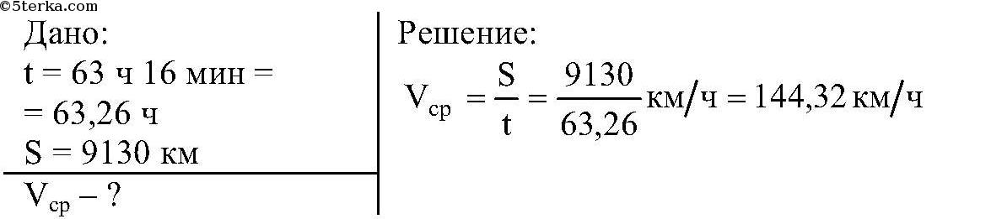  Ответ: ≅ 144 км/ч.
БЛОК 4. Проверка приобретенных знаний, умений и навыков
Этап 4.1. Диагностика/самодиагностика
Укажите формы организации и поддержки самостоятельной учебной деятельности ученика, критерии оценивания
Каждый ученик получает небольшой бланк, заполненный учителем.
  СОВЕТЫ ОТ УЧИТЕЛЯ:
  Уважаемый ученик (Имя Фамилия)
  1 | Тебе сегодня на уроке удалось:
  2 | Я искренне рада твоим успехам при выполнении…..
  3 | Обрати внимание, пожалуйста, на…….
  4 | В дальнейшем приложи усилия для……
  5 | Я искренне верю, что тебе по силам…..
  6 | Успехов в освоении новых знаний!
БЛОК 5. Подведение итогов, домашнее задание
Этап 5.1. Рефлексия
Введите рекомендации для учителя по организации в классе рефлексии по достигнутым либо недостигнутым образовательным результатам
Составьте хокку по теме урока. *
*Хокку – лирическое стихотворение, состоящее из трех строк. Первая строка – это информация, которая позволяет представить, о чем пойдет речь. Вторая строка раскрывает смысл первой, она самая длинная. В третьей строчке делается вывод из первых двух.
Пример:
За урок я всё успел:
Расписать парту, ручку погрызть и соседа толкнуть. Тетрадь моя чиста и бела.
Планируемые результаты: давать адекватную оценку ситуации (метапредметные регулятивные)
Этап 5.2. Домашнее задание
Введите рекомендации по домашнему заданию.
п.17, с.48-49, упр.5,+Творческое задание: определите скорость вашего подъёма на 5 этаж, выполнив при этом необходимые измерения. Скорость выразите в $\frac{км}{ч}$ и в $\frac{м}{с}$.

